青盈播客多源发现与准实时推荐改进方案
记录日期 2026年10月15日 适用范围 每日播客个性化推荐模块

一 项目目标与当前基础
本方案记录青盈从人工维护少量单集，升级为多源自动发现、准实时采集、AI辅助整理和HSTU推荐协同的完整路径。改进集中于内容供给与推荐，不扩展为金融行情交易系统。
目标是持续发现公开来源，对已接入来源进行增量更新，并让新内容经过可追溯的处理与审核后参与个性化推荐。“全网即时”不作为覆盖承诺；更新速度受来源开放程度、索引缓存、抓取间隔及审核影响。

当前可核验基础
现有代码包含人工录入与审核目录、RSS元数据同步、候选规则、本地加权排序、HSTU本地或外部推理路径、推荐结果保存和用户反馈。HSTU包含演示模型路径，真实校园推荐效果仍需独立评价。
现有RSS同步主要更新节目简介、近期文本与活跃信息；来源、节目和单集的分层管理、新单集自动入库、推送接入及AI内容标注流水线是本次升级重点。以下阶段均为设计与验收安排，未据此宣称工程已经完成。
阶段 | 建设重点 | 验收交付
第一阶段 自动更新 | 节目与单集分层、后台同步、增量去重和失败恢复 | 新单集持续入库；重复任务不产生重复记录
第二阶段 智能整理 | 主题识别、语义去重、摘要、难度建议与分级审核 | 可追溯处理结果；独立标注题集与审核记录
第三阶段 扩大来源 | 目录发现、平台适配、可用推送与HSTU冷启动 | 多源覆盖报告、端到端联调与推荐对照评价

内容库更新与每日推荐分别运行：新增合格内容参与后续推荐，当日推荐保持稳定；已撤回或失去资格的单集可提前下架。音频仍在原平台播放。

二 参考做法与总体架构
借鉴成熟项目的发现、订阅、处理和分发机制，具体接入前验证中文金融播客覆盖、服务额度、来源规则与实际成本。以下为官方能力与青盈设计建议的对应，不表示已采购或联通服务。
参考项目 | 官方能力 | 青盈借鉴方向
Listen Notes | 单集与节目搜索，日期、语言等过滤 | 主题检索发现新单集与节目
Podcast Index | 播客目录搜索与新增来源接口 | 扩充来源目录并跟踪公开订阅源
Inoreader | 主题监测、网页订阅与变化监测 | 分开管理新来源发现和既有来源更新
Feedly | 概念筛选与内容去重 | 组合主题筛选和跨来源近似去重

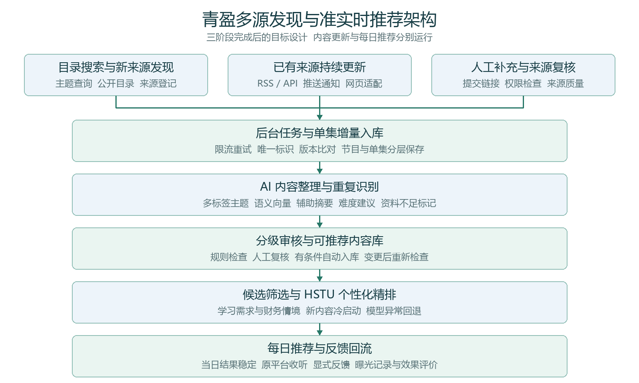
图1 多源发现与准实时推荐目标架构
发现层决定有哪些内容可以处理，审核层决定哪些内容获得推荐资格，HSTU负责比较合格候选与个人需求的相关性。三个环节分别记录结果与版本，便于定位问题。

三 第一阶段与第二阶段的实施设计

第一阶段 自动更新与分层存储
优先接入20—50个经核验来源，作为建议试点规模。后台采集进程按来源更新频率执行任务，不在用户打开页面时现场抓取。每次解析RSS单集条目，以来源内唯一标识、规范化链接与内容版本判定新增、修改或重复。
保存ETag、Last-Modified及检查时间，来源支持时使用条件请求。任务具有唯一键、超时、限流、退避重试与错误记录；重定向地址也重新检查。来源删除单集不立即视为内容失效，需结合链接状态与来源通知复核。
对象 | 关键资料 | 管理作用
来源 | 类型、地址、访问约束、检查时间、同步状态 | 控制接入、调度和来源健康
节目 | 节目名称、发布者、主页及来源关系 | 一个节目关联多期单集
单集 | 标题、简介、时长、发布日期、标识、原始链接 | 按单集更新，保留跨平台链接
处理与审核记录 | 内容版本、标签、模型版本、审核状态与原因 | 重跑处理、变更复核和追踪依据

第二阶段 AI内容整理与分级审核
主题识别采用关键词规则与语义向量分类，输出预算、消费取舍、储蓄和风险等多标签。去重先比较标识与链接，再结合标题、发布者、发布时间和文本相似度检查近似重复；主题相近不直接合并。
大模型从可用资料提取简短摘要、知识点、适用人群与难度建议，保留对应原文和资料范围。只有标题与简介时，不宣称核验完整音频；资料不足时保留缺失标记。网页文本作为待分析资料，不执行其中的指令。
初期新增单集人工终审，积累独立标注样本。达到预先确定的审核质量门槛后，对已核验来源、资料完整且符合规则的内容有限放行；新来源、异常内容与重要变更继续人工复核。模型自报置信度不直接决定发布。

四 第三阶段与HSTU推荐协同

多源发现与准实时更新
接入渠道包括目录接口、发布者公开RSS、平台开放接口或允许采集的公开页面，以及人工提交链接。目录搜索按学习主题发现新来源；已登记来源持续增量更新。每个平台使用独立适配器，失败时不影响其他来源。
对实际支持WebSub或Podping的来源接收更新通知，验明通知后安排同步；没有推送的来源采用自适应轮询。推送、API和RSS进入同一解析与去重流程。公开目录存在索引延迟，不能代替来源实测。

新内容进入推荐的路径
审核通过后，自动生成或更新主题、难度及内容表示，进入候选库。排除近30天已推荐及明确不感兴趣的单集，再匹配学习需求、难度与财务情境，形成候选列表，由HSTU精排。
新单集交互少时，依靠内容特征及冷启动基线进行匹配。新增内容只更新内容表示与候选索引，不逐条重训HSTU；模型更新在积累反馈后执行，先离线比较，再发布可回滚版本。无可用模型、资料不足或推理异常时采用可解释基线。

反馈回流与运营维护
记录曝光、点击、收藏、不感兴趣、“有帮助”和撤回反馈，并保留发生时点及推荐上下文。单纯未点击不作为确定负反馈，外链点击不能当作完整收听记录或知识掌握证明。
常规维护检查来源活跃度、链接可用性、主题覆盖、近期重复及审核积压。已下架内容撤回推荐资格；重要资料变化触发复核。内容更新与每日推荐分开调度，减少刷新造成的结果反复。

工程部署建议
第一版沿用Flask接口与独立后台采集进程，通过数据库任务记录保证幂等与恢复；任务规模扩大后再引入独立队列。来源限流、模型调用预算、备份与回滚均纳入配置，不预设无上限抓取或调用。

五 验收指标与验证方法
性能、内容质量、推荐效果和学习效果分别评价。下面的时间为建议目标，不是实测成绩；正式验收需固定来源范围、机器、并发、观察期及模型版本。
维度 | 测量口径 | 建议验收方式
发现延迟 | 来源发布时间至系统首次发现时间 | 已接入且允许高频检查的来源，P95≤15分钟作为待验证目标
推送处理延迟 | 收到有效通知至写入待处理或待审库 | 单独测量推送渠道，不包含人工审核等待
幂等与完整性 | 同一任务重复执行、更新与跨平台重复 | 唯一键与版本检查；覆盖重复、缺失标识及标题修改
AI整理质量 | 多标签分类、摘要依据、难度一致性 | 独立人工标注；比较规则与语义方法；统计错误类型
审核与运行 | 误放行、误拦截、人工积压及失败恢复 | 抽样复核；异常队列重试；记录变更与回滚
推荐与成本 | nDCG、Recall、明确有帮助反馈、调用成本 | 固定候选及时序测试集；比较基线与HSTU，单列冷启动

必须覆盖的代表性用例
同一RSS或推送重复到达：只保留一条有效单集，不重复写入。
同节目新增一期：新增独立单集，保留上一期及其推荐历史。
同一内容在多个平台出现：保留多个来源链接，避免重复推荐。
来源超时、返回异常或变更地址：记录错误、受限重试，其他来源正常运行。
摘要资料不足或出现内容注入指令：保留缺失状态，不执行来源文本指令。
新内容无交互、HSTU不可用或单集被撤回：验证冷启动、基线回退和资格撤销。
验收先确认采集、整理、审核与推荐链路能够复现，再验证相关性收益；不以抓取条数、点击率或内容新鲜度替代金融素养培养效果。

六 交付记录与研究来源

实施记录要求
第一阶段归档来源清单、分层数据结构、增量同步日志及重复任务记录；第二阶段归档标注样本、模型与规则版本、审核抽样结果；第三阶段归档渠道覆盖、推送联调、HSTU冷启动和对照评价。每次发布保留配置、数据时间窗、验收结论及回滚版本。
项目书的配套版本按三阶段完成后的完整目标形态展开，标为完成态方案稿。该写法用于描述系统设计，不能据此把尚未验收的功能或未测量的指标写成已完成成果。原有工程测试与新增能力评价分开记录。

官方资料
1 Listen Notes Podcast API Documentation
https://www.listennotes.com/api/docs/
2 Podcast Index API Docs
https://podcastindex-org.github.io/docs-api/
3 Inoreader Monitoring feeds
https://www.inoreader.com/help/pro/monitoring-feeds/how-do-i-create-a-monitoring-feed
4 Feedly How to create AI Feeds
https://docs.feedly.com/article/807-how-to-create-ai-feeds
5 W3C WebSub
https://www.w3.org/TR/websub/
6 Podcasting 2.0 Podping
https://podcasting2.org/docs/podcast-namespace/tags/podping
7 Miniflux Configuration reference
https://miniflux.app/miniflux.1.html
8 RSSHub Official project
https://github.com/DIYgod/RSSHub
资料查阅日期为2026年10月15日。参考产品能力来自官方资料；青盈的处理流程、阶段范围与验收目标为本方案的设计建议。

